1. АДМИНИСТРАЦИЯ МАРКСОВСКОГО МУНИЦИПАЛЬНОГО
2. РАЙОНА САРАТОВСКОЙ ОБЛАСТИ
3. П О С Т А Н О В Л Е Н И Е

от 03.10.2024 г. № 1635-н

О внесении изменения в постановление администрации Марксовского муниципального района 12 августа 2020 года № 1120-н «Об определении границ прилегающих к некоторым организациям и объектам территорий, на которых не допускается розничная продажа алкогольной продукции, на территории Марксовского муниципального района»

# В соответствии с Федеральным законном от 6 октября 2003 года № 131-ФЗ «Об общих принципах организации местного самоуправления в Российской Федерации», во исполнение Федерального закона от 22 ноября 1995 года № 171-ФЗ «О государственном регулировании производства и оборота этилового спирта, алкогольной и спиртосодержащей продукции и об ограничении потребления (распития) алкогольной продукции», Постановления Правительства Российской Федерации от 27 декабря 2012 года № 1425 «Об определении органами государственной власти субъектов Российской Федерации мест массового скопления граждан и мест нахождения источников повышенной опасности, в которых не допускается розничная продажа алкогольной продукции, а также определении органами местного самоуправления границ прилегающих к некоторым организациям и объектам территорий, на которых не допускается розничная продажа алкогольной продукции», руководствуясь Уставом Марксовского муниципального района, администрация Марксовского муниципального района ПОСТАНОВЛЯЕТ:

1. Внести в постановление администрации Марксовского муниципального района от 12 августа 2020 года № 1120-н «Об определении границ прилегающих к некоторым организациям и объектам территорий, на которых не допускается розничная продажа алкогольной продукции, на территории Марксовского муниципального района» (с изменениями от 18 марта 2024 года № 388-н) следующее изменение:

в приложении № 4 схему № 27 изложить в редакции согласно приложению.

2. Контроль за исполнением настоящего постановления возложить на заместителя главы администрации Марксовского муниципального района Актаева А.Ж.

3. Опубликовать настоящее постановление в газете МУП ЕРМ СМИ «Воложка» и разместить на официальном сайте Марксовского муниципального района.

Глава Марксовского

муниципального района Д.Н. Романов

Приложение к постановлению администрации муниципального района

от 03.10.2024 г. № 1635-н

Схема № 27

границ прилегающих территорий

Саратовская обл., с. Подлесное, ул. Комсомольская, д. 85

(МОУ - СОШ с. Подлесное)

на которых не допускается розничная продажа алкогольной продукции

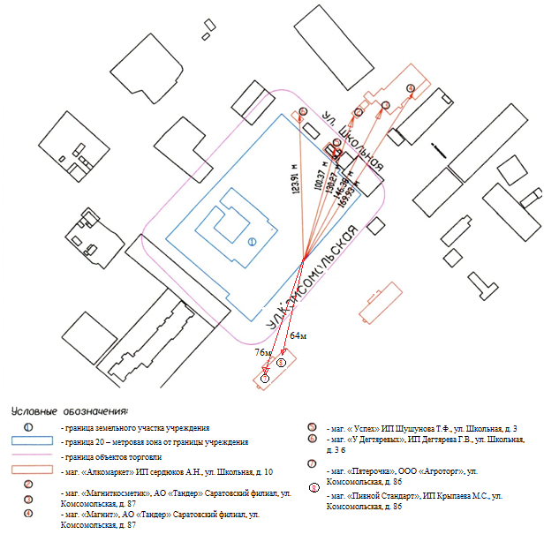

Заместитель главы администрации

Марксовского муниципального района А.Ж. Актаев